Сценарий утренника к 8 марта в младшей группе
Ведущий: К нам весна шагает быстрыми шагами
И сугробы тают под ее ногами.
Черные проталины на полях видны
Видно очень теплые ноги у весны.
Песня о весне.
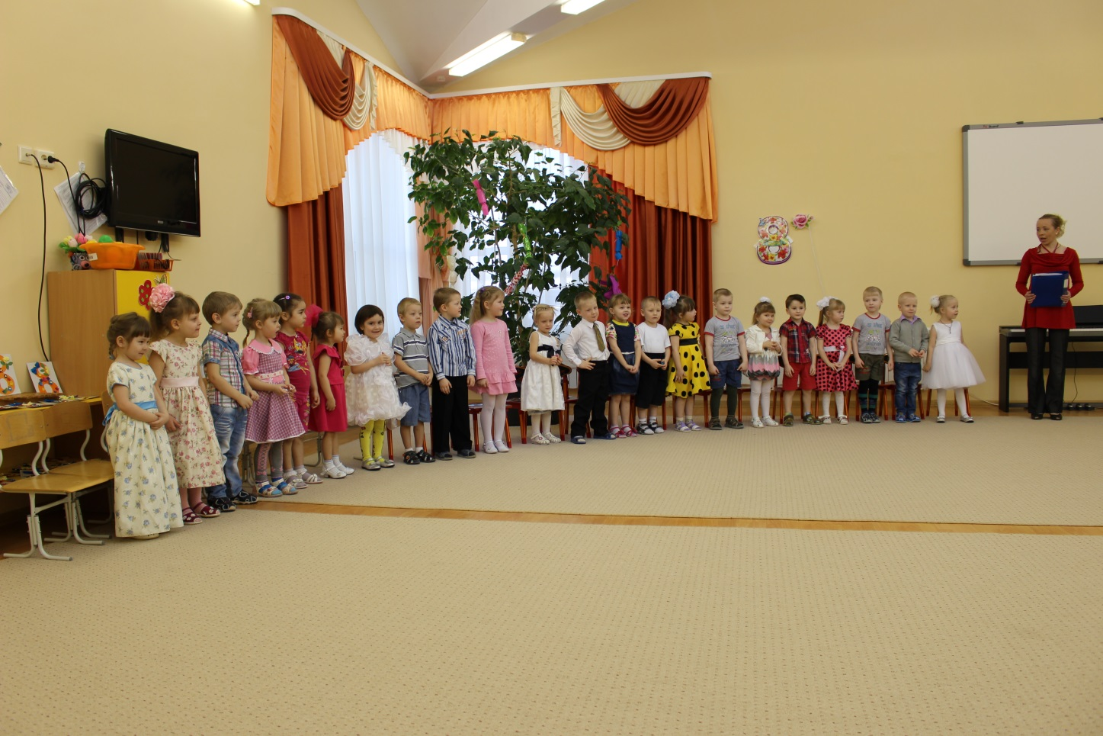
Ариша В
Первым мартовским лучом
Постучался праздник в дом.
И от радости сосульки
Зазвенели за стеклом.
Семен Е
Их услышал ручеек-
Улыбнулся и потек.
И кивнул нам из-под снега
Первый мартовский цветок.
Полина Т
С песней, с первыми цветами
Мы встречаем праздник мам.
Всех с весною поздравляем,
Счастья, радости желаем!

Аня С
Сегодня на целом свете
Праздник большой и светлый.
Слушайте мамы, слушайте,
Вас поздравляют дети!
Арсений Д
Дорогие наши мамы
Заявляю без прикрас,
Что ваш праздник самый-самый,
Самый радостный для нас!
Карина Ш
И сутра до вечера
Песенка слышна
Мамочка любимая
Для тебя она.
Песня про хомячка
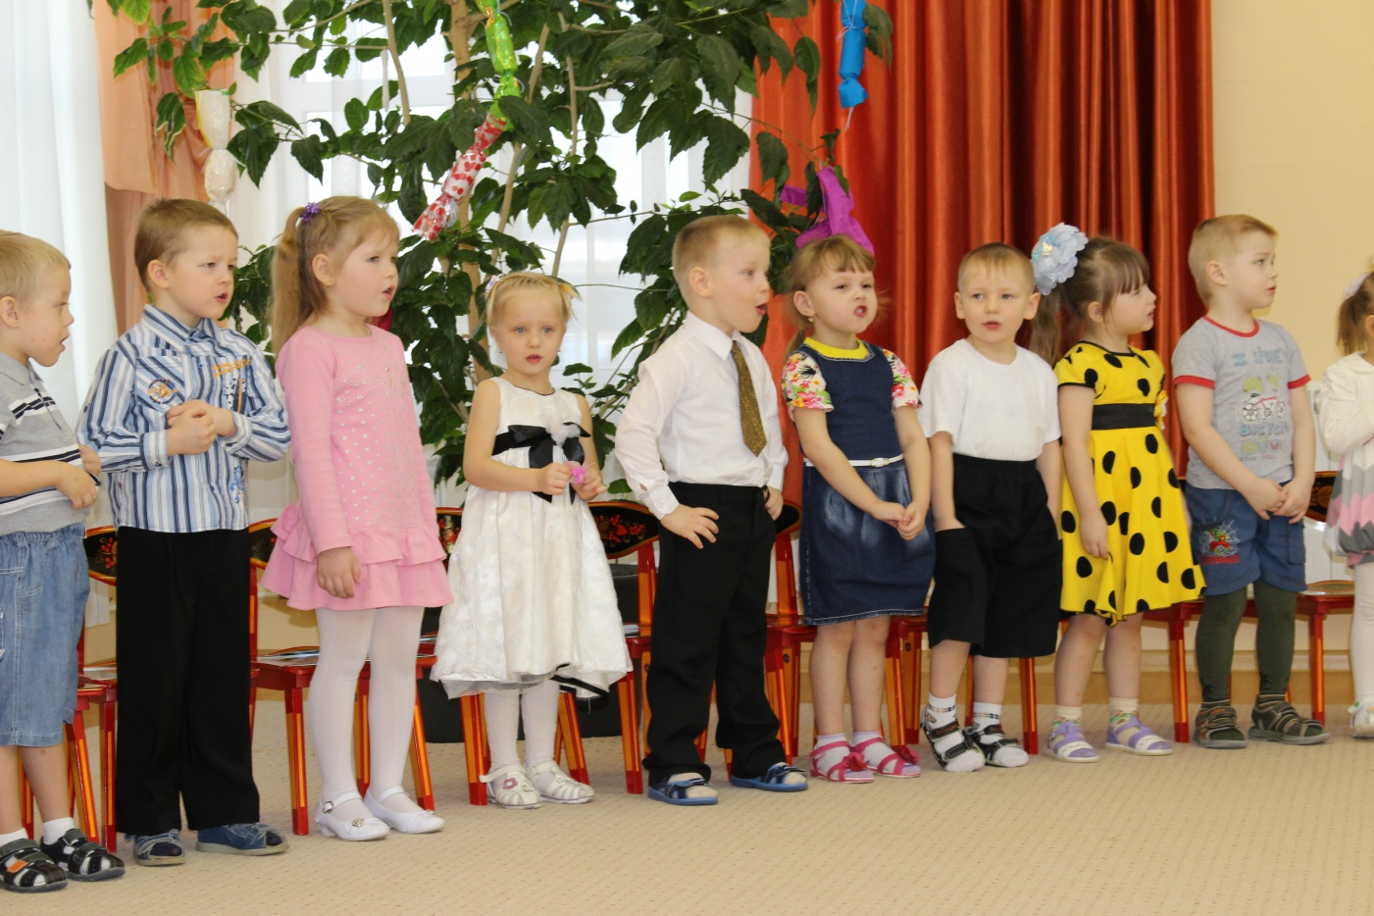
Саша К
Мамин труд я берегу, помогаю, чем могу.
Нынче мама на обед приготовила котлет.
И сказала, слушай, выручи, покушай!
Я поел немного, разве не подмога?

Варя С
Восьмое марта день весенний!
И скажем правду – в это день,
Охапку нежных поздравлений
Нести нам бабушкам не лень!

Ариша О
Пусть услышат наши мамы
Как мы песенки поем
Вас родные наши мамы
Поздравляем с женским днем.

Игра «Поварята»
2 команды по 4чел. в корзине перемешаны овощи и фрукты. По сигналу 123 надеваем фартуки и колпаки, один собирает в кастрюлю овощи-щи, а другие в кастрюлю фрукты – компот.
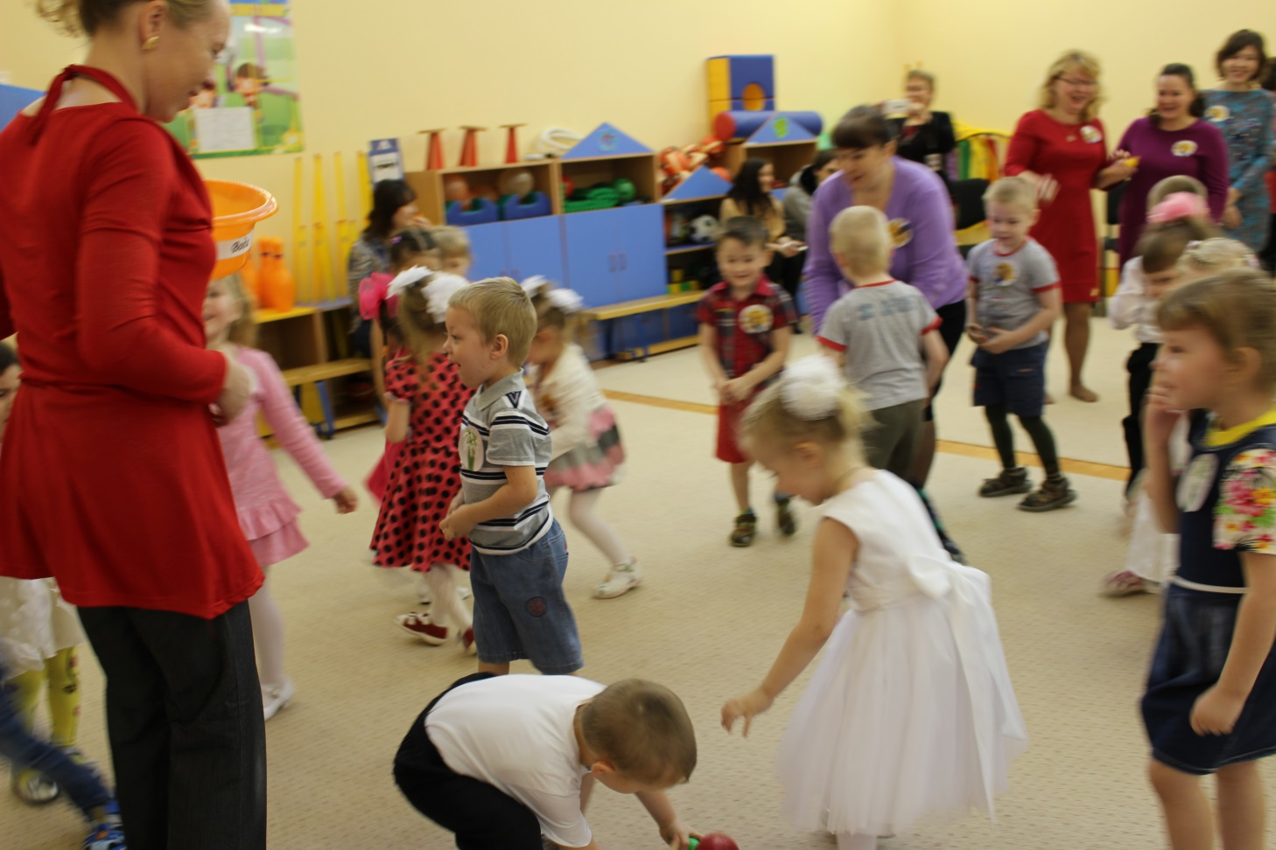

Игра «На ощупь узнать ребенка»
(маме завязывают глаза, подводят несколько детей, нужно узнать своего.)
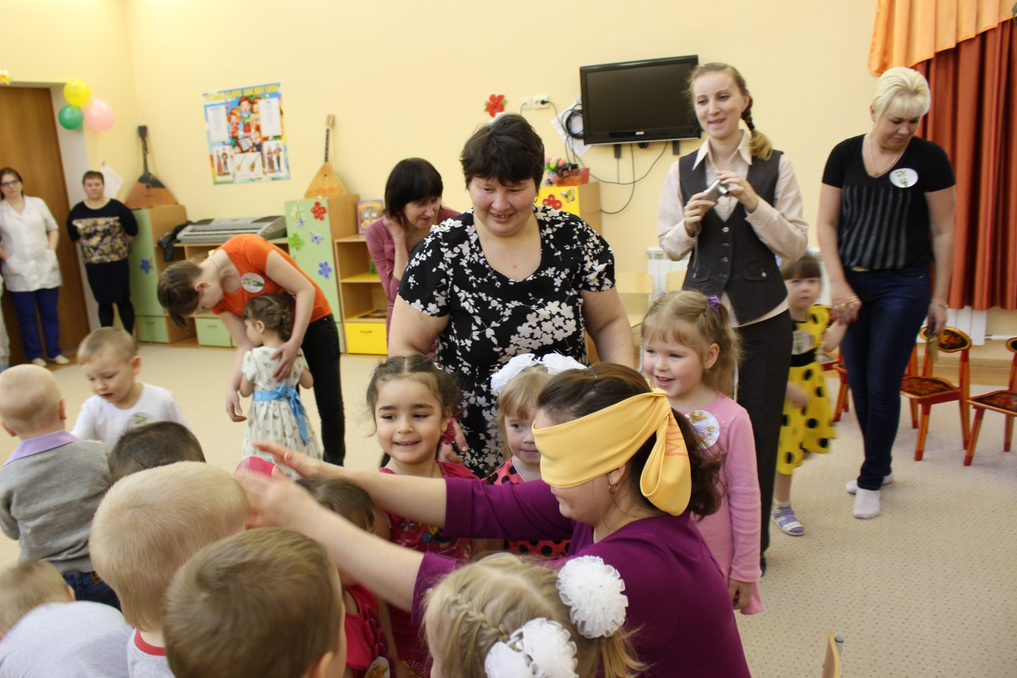
Игра «Солнышко»
Делятся на две команды, по сигналу к обручу желтого цвета приставляет палочки, кто быстрее.
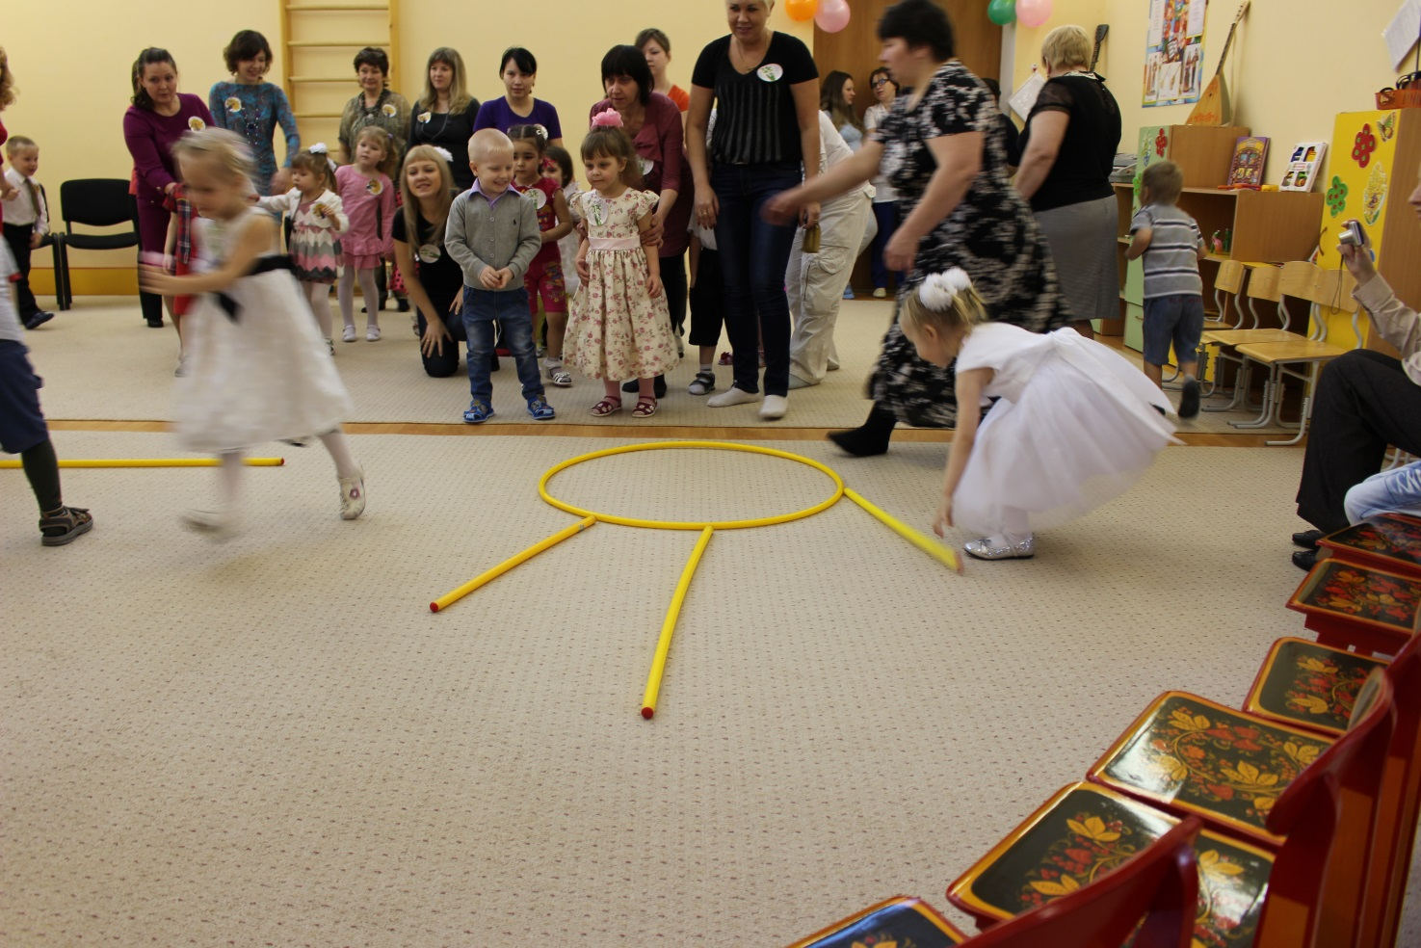

Игра «Назови больше добрых слов о маме»
Танец с мамами
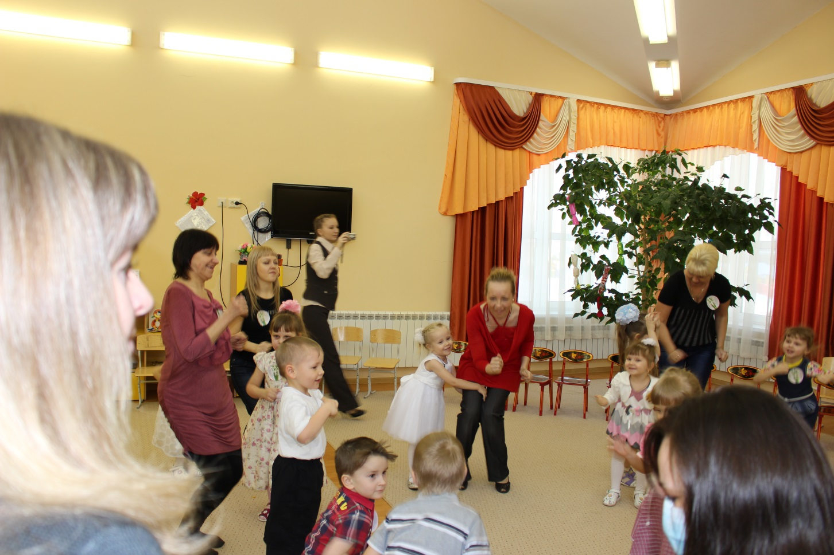
Дети дарят подарки.
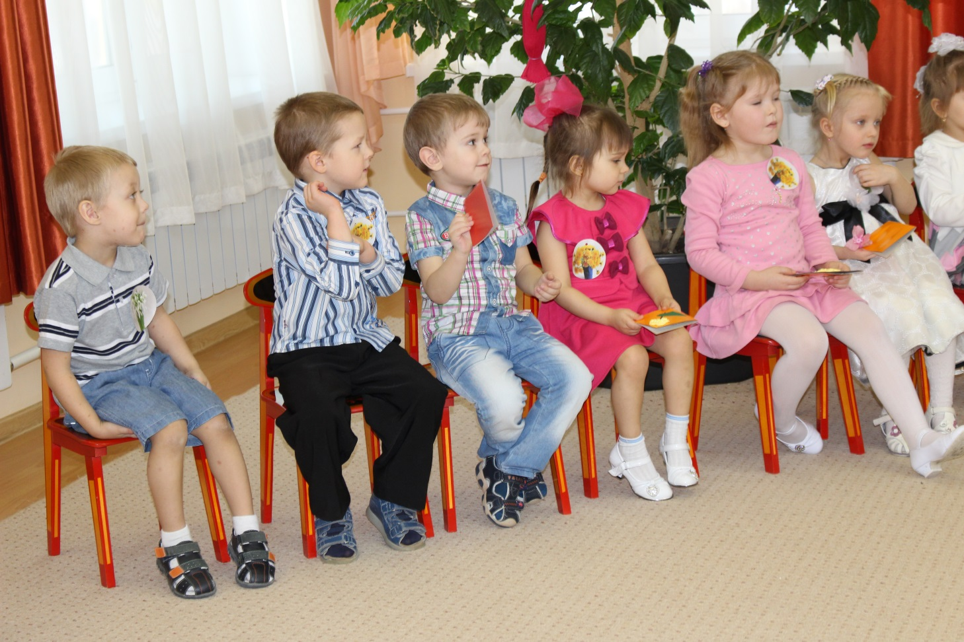

Ведущий: Праздник наш уже кончаем, что же нам еще сказать,
Разрешите на прощанье вам здоровья пожелать.
Не болейте, не старейте, не сердитесь никогда!
Вот такими молодыми оставайтесь навсегда!

